附件1：掌上蔚园APP教学质量监控平台听课操作指南
1.登录“掌上蔚园”APP，在推荐应用中，查找“Webvpn”模块，点击进入：
2. 向下滑动目录，查找“教学质量监控平台”模块，点击进入：
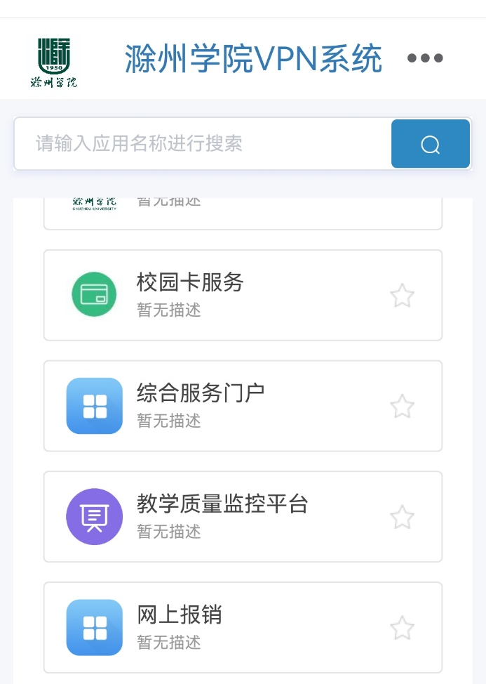
3.在“教学质量监控平台”首页，领导干部点击进入“领导听课”模块（系统默认显示当天全校教师课表）；校院两级教学督导员点击进入“督导听课”模块，搜索界面和“领导听课”模块相同。
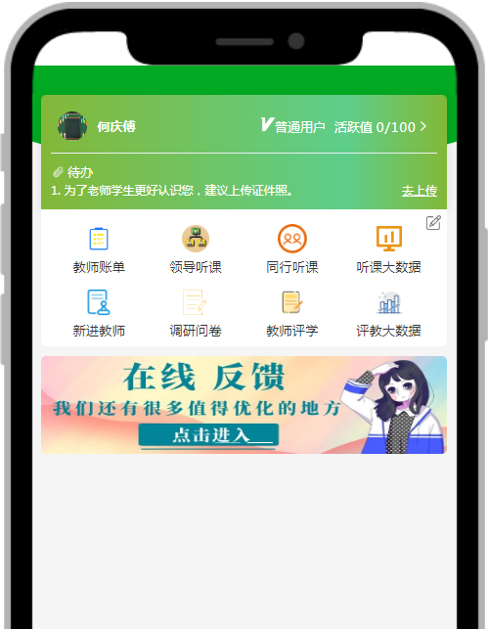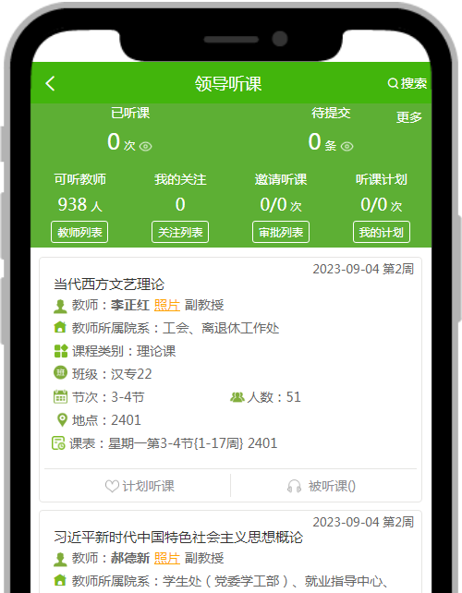
4.点击“搜索”选项，查找计划听课教师课表信息（输入“教师姓名”和选定日期为“今天”，点击“查询”）。
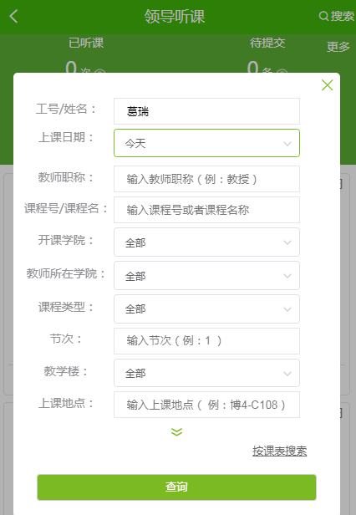
5.请检查课程日期、名称、节次、地点等信息后，点击红色矩形区域，进入“课程明细”页面，再点击“2023-2024-2全面听课评课评价表”进入问卷填写页面（校院两级教学督导员同样点击“2023-2024-2全面听课评课评价表”）。
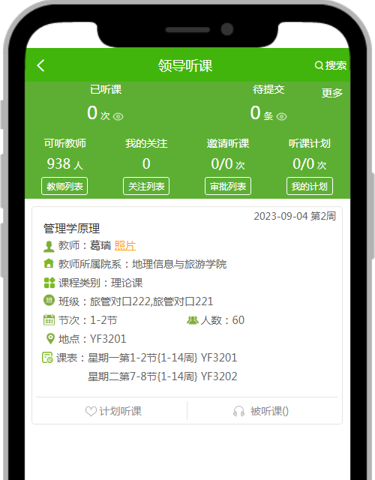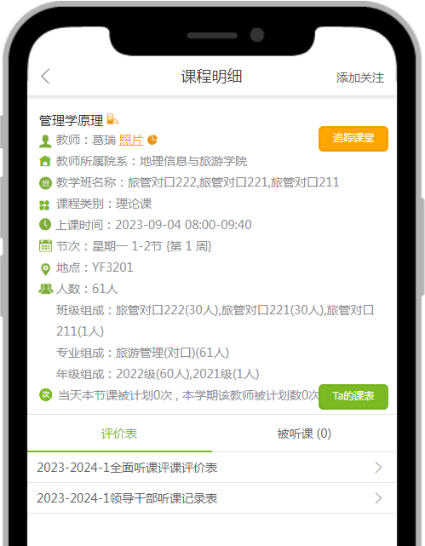
6.请如实填写记录表，可立即提交；如未能填写完，可点击右上角“保存”键进行临时保存，被保存的问卷可以通过重复以上操作进行查找，并继续填写提交。
